**Практична робота №13**

**Тема:** Класифікація даних на основі штучних нейронних мереж.

**Мета:** Використання Python для створення та тренування штучних нейронних мереж для задачі класифікації даних. Розробка ефективного та оптимізованого рішення.

**Завдання:**

1. **Завантаження та підготовка даних:**

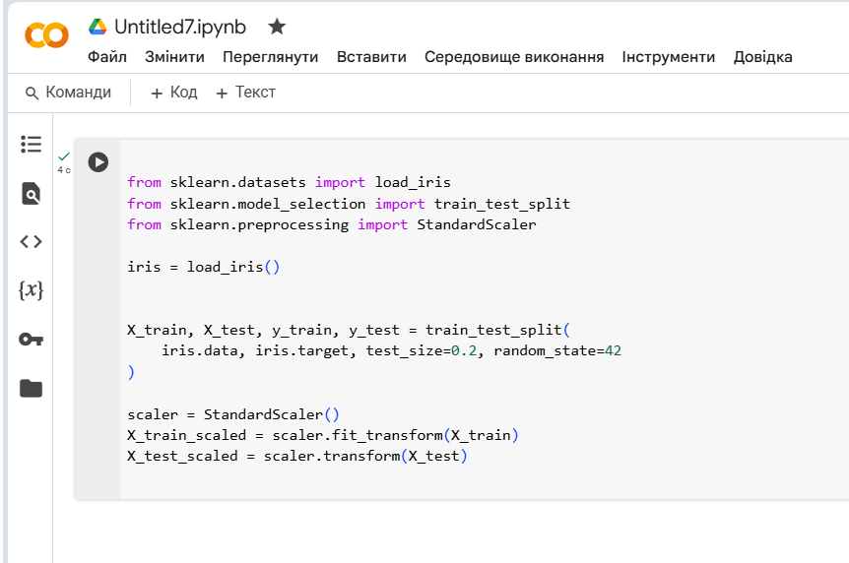

**2.Побудова моделі штучної нейронної мережі**

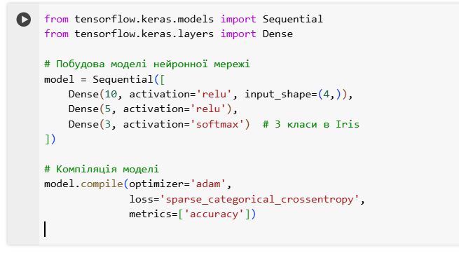

**3.Тренування моделі**

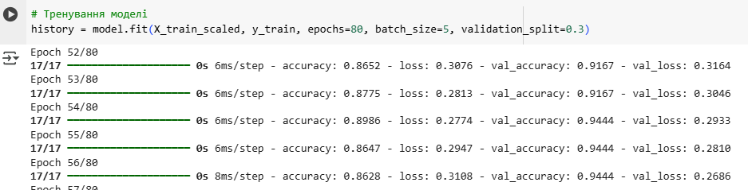

**4.Оцінка моделі на тестовому наборі**

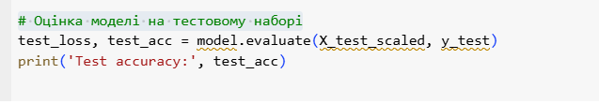

**5.Візуалізація результатів**

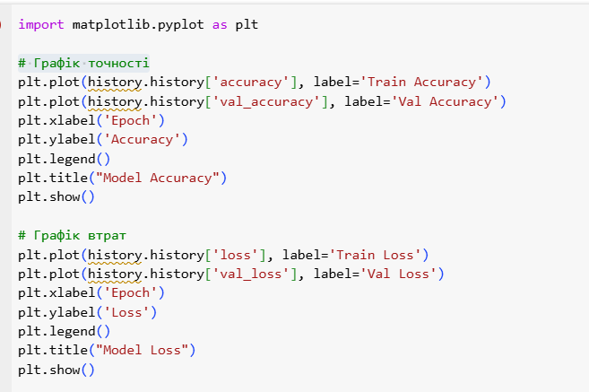

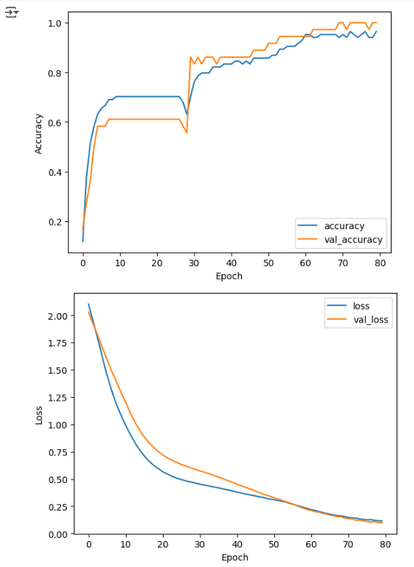



**Висновок**

Я навчився використовувати Python для створення та тренування штучних нейронних мереж для задачі класифікації даних. Розробка ефективного та оптимізованого рішення.Це була корисна практична робота.